**INSAFORP ENTREGA BECAS A JÓVENES PARA QUE REALICEN SUS ESTUDIOS EN LA ESCUELA AGRÍCOLA PANAMERICANA EL ZAMORANO, HONDURAS**

 17 Diciembre 2020

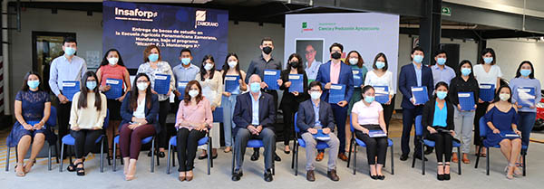

El Instituto Salvadoreño de Formación Profesional (Insaforp) entregó 25 becas a igual número de jóvenes para que realicen sus estudios en la Escuela Agrícola Panamericana El Zamorano, Honduras.

El evento estuvo presidido por el Presidente de Insaforp, Lic. Ricardo Montenegro; Representante de Zamorano en El Salvador, Señorita Johana Oporta y el Rector de Zamorano, Jeffrey Lansdale.

El programa busca la formación profesional e inserción laboral de los jóvenes y contribuir al desarrollo del sector agropecuario del país.

Desde el 17 de diciembre de 1997, el Insaforp aprobó el financiamiento para el Programa “Apoyo a la Enseñanza y Formación Agropecuaria – Programa de Becarios”, efectivo a partir del año lectivo 1998, el cual inició con el financiamiento de 15 medias becas, para 3 años de educación para optar al grado de Técnico Universitario.

A partir del año 1999 al 2005 el Insaforp apoyó con 30 medias becas a igual número de jóvenes y desde el 2006 hasta la fecha se apoya a 25 jóvenes, 20 con medias becas y 5 con becas completas.

En sus 27 años de vida, nuestra institución ha apostado por la formación profesional de los jóvenes y su inserción laboral para contribuir al desarrollo del país y desde 1998 que inició la implementación de este programa se ha apoyado a 504 jóvenes con becas, de los cuales 380 ya se han graduado; el 39 por ciento de becarios son mujeres. Cabe destacar que el 92 por ciento de éstos, ya cuentan con un empleo.

El Programa está dirigido a estudiantes salvadoreños de instituciones públicas y privadas que logren  los primeros lugares dentro de los requisitos de ingreso establecidos por Zamorano y a su vez califiquen como beneficiarios, de acuerdo a los estudios económicos y sociales realizados para tal propósito.

Los becarios pueden optar por las siguientes áreas de formación: Agronomía, Agroindustria Alimentaria, Ambiente y Desarrollo y Administración de Agronegocios; los becarios pueden optar al grado de Ingeniero, en cualquiera de las especialidades anteriores, cursando un año más de estudios (4to. Año), elcual no es financiado por el Programa de Becarios del Insaforp; en el 2014, ambas instituciones firmaron un convenio en el cual establecen entre otros la responsabilidad para Zamorano en gestionar el financiamiento para el 4° año de estudio de los becarios.